**PROJECT UAS WEB**

**Depok News**

Dibuat oleh:

1. Adam Fajari 2019081078

2. Ade Prasetyo 2019081087

3. Rizky Fazlulloh 2019081073

4. Novi Yanti 2019081132

**PROGRAM STUDI SISTEM INFORMASI**

**FAKULTAS TEKNOLOGI DAN DESAIN**

**UNIVERSITAS PEMBANGUNAN JAYA**

**TANGERANG SELATAN**

**2020**

**PEMBAHASAN**

1. Tugas Deskripsi Web Design

Dalam pembuatan web berita ini bertujuan untuk kelengkapan dalam proses perkuliahan mata kuliah Perancangan dan Pemrograman Web.

Web ini merupakan web berita yang menyajikan berita seputar Kota Depok, web ini berbasis HTML dan PHP. Dan menyajikan desain tampilan yang menarik, sehingga orang tidak gampang bosan untuk melihatnya. Di dalamnya terdapat beberapa

sub menu yang menceritakan sedikit tentang peyusun.

HTML kependekan dari Hyper Text Markup Language. Dokumen HTML adalah file

teks murni yang dapat dibuat dengan teks editor. Dokumen ini dikenal sebagai web

page. Dokumen HTML merupakan dokumen yang disajikan dalam web browser. Ada

dua cara untuk membuat web page, dengan HTML editor atau editor text biasa (misal

: notepad) dan CSS. Pada web ini mempunyai beberapa page atau halaman web yang tersusun dalam setiap menu pada kolom menu yang sejumlah 6 halaman :

1. Home
2. Terkini
3. Sejarah
4. Wisata
5. Teknologi
6. Populer

Penjelasan tiap-tiap halaman akan dibahas sebagai berikut :

1. Ini menu awal dari web

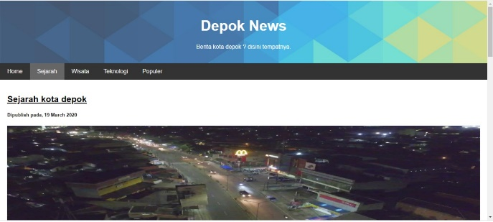

Pada bagian ini terdapat 6 halaman, yaitu :

1. Home

Pada home berfungsi untuk menampilkan beberapa berita yang ada di web ini.

1. Terkini

Berfunsi untuk menampilkan berita-berita terkini.

1. Sejarah

Berfunsi untuk menampilkan sejarah yang ada di kota depok.

1. Wisata

Berfungsi untuk menampilkan tempat wisata yang ada di kota depok.

1. Teknologi

Berfungsi menampilkan berita seputar teknologi.

1. Populer

Berfungsi untuk berita popular.

1. 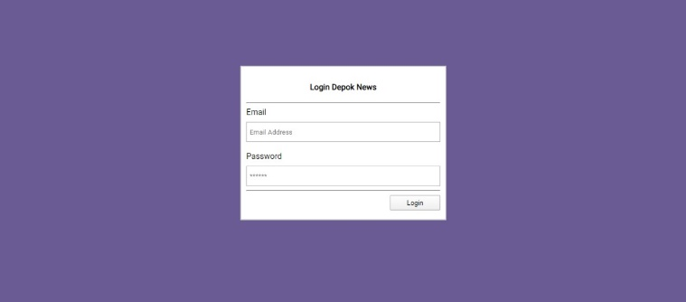Lalu ini login

Berikut ini menampilkan Menu login.

1. Dan menu admin

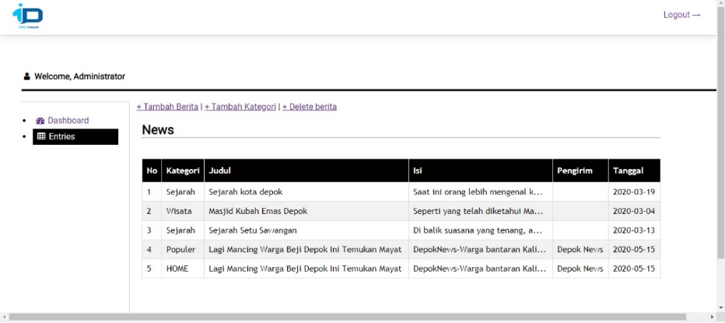

Berikut ini tampilan Menu Admin.